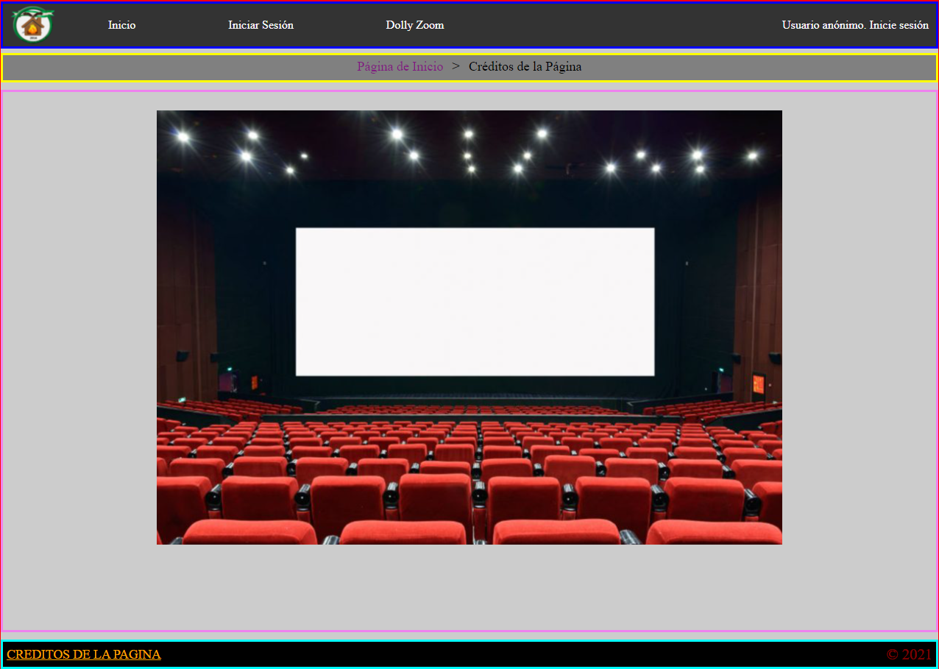
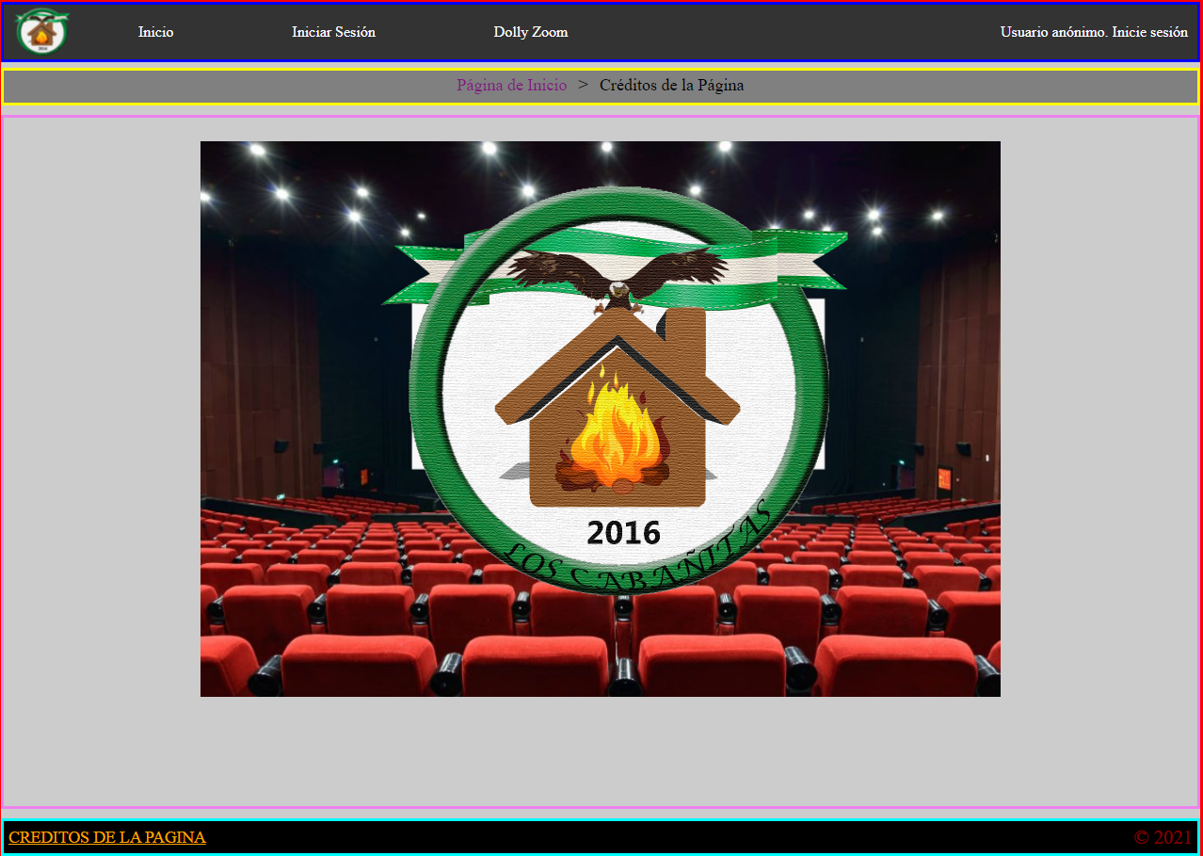
En la clase de hoy en el centro CENEC de Málaga, hemos visto en las asignaturas de lenguaje de marcas, sistemas informáticos y entornos de desarrollo una herramienta visual con HTML y CSS llamada Dolly Zoom, que consta de dos fotos y un efecto que, al pasar sobre ellas, una aumenta el tamaño y otra disminuye haciendo un efecto de zoom bastante vistoso. Aquí podemos ver la comparación de ellas:

ANTES DE PONER EL RATÓN SOBRE TRAS PONER EL RATÓN SOBRE LA LA IMAGEN IMAGEN

El código usado lo hemos cogido de esta pagina web que ha servido a modo de fuente y además de laboratorio para probar las diferentes opciones, que hace cada una y como funcionan. A continuación, se verán las más remarcables para ajustar las fotos y que quedasen como queríamos:

.container {
width: 100%; → Ancho del contenedor
max-width: 850px; → Restricción de la anchura para que al hacer el efecto no disminuya la foto
overflow: hidden;
margin: 25px auto; → Margenes para centrar el contenedor
position: relative;
height: 590px; → Altura del contenedor
}
.container:hover .background { → Tamaño final del fondo al acabar la animación
-webkit-transform: scale(0.9) translate(-50%, -50%);
-ms-transform: scale(0.9) translate(-50%, -50%);
transform: scale(0.9) translate(-50%, -50%);
}
.container:hover .front { → Tamaño final de la foto frontal al acabar la animación
-webkit-transform: scale(0.5);
-ms-transform: scale(0.5);
transform: scale(0.5);
}

.background {
top: 40%;
left: 64%; → Estas dos primeras son para ajustar la foto. Son los espacios que se dejan arriba y a la izquierda respectivamente
width: 1411px;
height: 717px;
position: absolute;
-webkit-transform: translate(-50%, -50%);
-ms-transform: translate(-50%, -50%);
transform: translate(-50%, -50%);
-webkit-transform-origin: top left;
-ms-transform-origin: top left;
transform-origin: top left;
-webkit-transition: -webkit-transform 5s;
transition: transform 5s; → Tiempo que tarda en realizarse la animación por completo
}

.front {
z-index: 3; → Este indice decide que foto va delante de otra, a mayor indice, mas arriba estará esta imagen
bottom:40%;
right:3%;
position: relative;
-webkit-transform: scale(0);
-ms-transform: scale(0);
transform: scale(0); → Tamaño inicial de la foto frontal
-webkit-transition: -webkit-transform 10s;
transition: transform 10s; → Tiempo que tarda en realizarse la animación
}

Como podemos ver, este código es muy parecido al de la pagina web de referencia pero cambiando algunas opciones para que quedase un efecto mas resultón y se ajustase mejor al tamaño de las fotos elegidas, cuyos tamaños difieren de las fotos originales utilizadas en el ejemplo. Con este trabajo hemos aprendido a trabajar mejor con CSS sobre todo, algunas opciones de este que no conocíamos, a saber como investigar código y a averiguar como funciona lo cual puede ser muy útil en el futuro.

